Отчет по лабораторной работе №1 студента гр. 6313 Зюзин Егор Вадимович
Репозиторий GitHub: https://github.com/derasoft004/sem6_pp_labs.git
- Код перемножения матриц
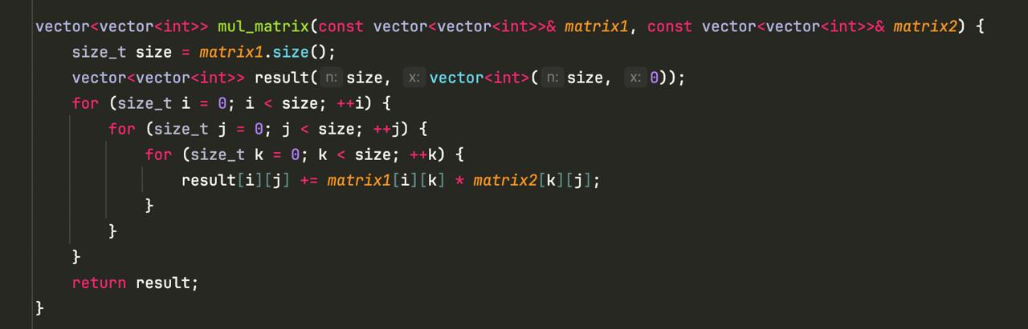
- Результаты перемножения записываются в файл (читаемый формат, полезно когда много матриц и для последующей разработки)
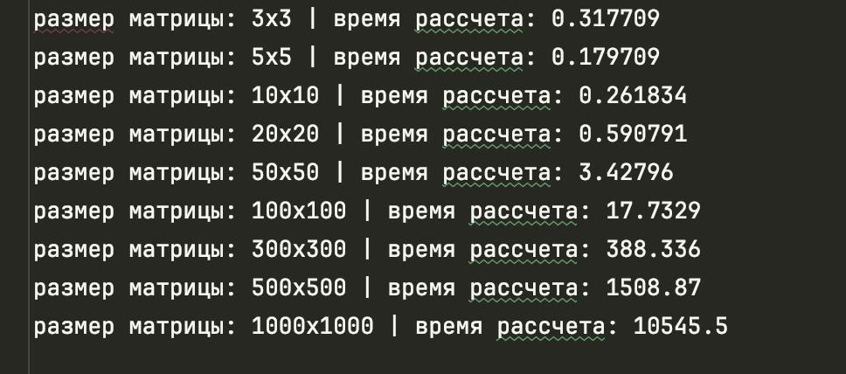
- Код проверки корректного перемножения матриц
Numpy предоставляет функцию allclose для сравнения двух массивов (в нашем случае двумерных - матриц)

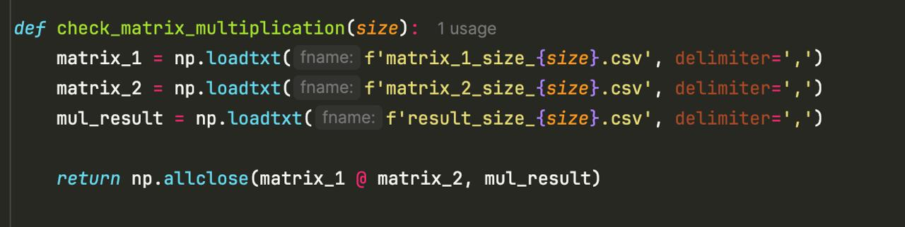
- Демонстрация пройденной проверки (вывод в консоль)

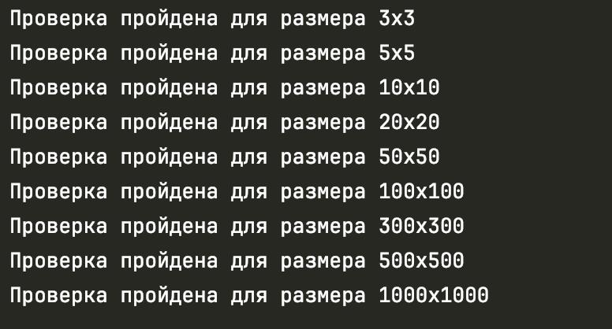
- Зависимость времени выполнения программы от размеров перемножаемых матриц (Время выполнения/Размер матрицы)
Наглядно видно как растет время с ростом размера матриц.
